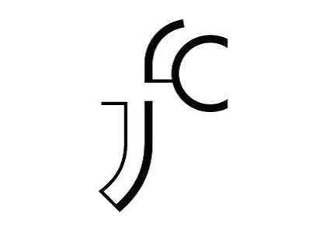
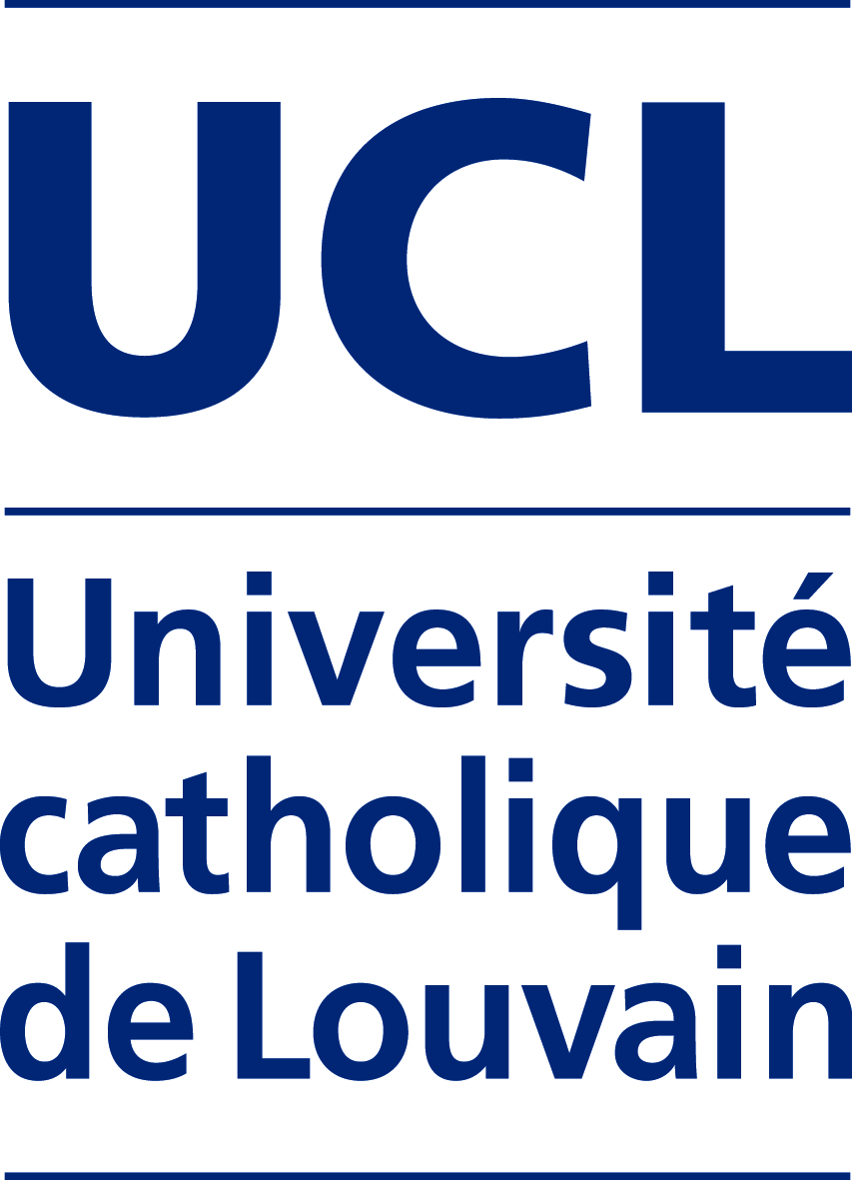
Formation continue

INVITATION

Le Centre de théologie pratique de l’UCL et la Commission Interdiocésaine de Pastorale Liturgique sont heureuses de vous inviter à la remise des premiers Certificats Universitaires en théologie pastorale liturgique et sacramentelle (CUPL) le vendredi 25 novembre 2016 de 16h30 à 18h30 à l’auditoire AGOR 14.

Après l’ouverture par le Doyen de la Faculté de théologie, le professeur Eric Gaziaux, nous vous proposons le programme suivant :

Conférence du Professeur Martin Klöckener, Université de Fribourg (Suisse) – « …exprimer par sa vie le mystère pascal » (Inter œcumenici, n. 6). Le renouveau liturgique comme un devoir permanent pour l’Eglise
Discours de l’abbé Patrick Willocq, secrétaire de la Commission Interdiocésaine de Pastorale liturgique
Remise des diplômes
Drink

Afin d’organiser au mieux cet évènement, nous vous demandons de bien vouloir répondre par courriel, ou à défaut au moyen du formulaire carton-réponse à renvoyer à l’adresse indiquée ci-dessous.

……………………………………………………………………………………………......
CARTON - REPONSE
Université catholique de Louvain
Remise des Certificats Universitaires en théologie pastorale liturgique et sacramentelle (CUPL)
Le vendredi 25 novembre 2016 de 16h30 à 18h30 à l’AGOR 14.
(Veuillez compléter directement sur les cases grisées)

Votre nom : Votre prénom :

M. Mme Pr.

Assistera à : la remise des Certificats Au drink à partir de 18h30

Merci de retourner ce carton-réponse avant le 18 novembre 2016
Par courriel à secretaire-cutp@uclouvain.be
Ou par courrier à : Faculté de théologie
UCL
Fabienne Ferrière
Grand Place 45 – L03.01.01
B – 1348 Louvain-la-Neuve

